 | Sepro Robotique  Rue Henry Bessemer, Zone Acti-Est  CS 10084 -85003 La Roche-sur-Yon  法国  电话：+33 251454700
新闻稿

2021年4月8日

联系人： Caroline Chamard，Sepro集团 - 法国，电话：+33 (2) 51 45 46 37，邮箱：cchamard@sepro-group.com
Scott Collins，公共关系部，电话：+1.216.382.8840，邮箱：scollins@collins-marcom.com

Sepro集团在瑞士成立子公司

Sepro集团在瑞士成立全资子公司，以便在该国提供更全面、更广泛的销售与服务。

Sepro集团的首席销售官Xavier Lucas解释说：“在瑞士建立子公司表明了我们对瑞士顾客的关注”。“顾客们对新公司的反馈非常积极。”

该子公司的地区销售总监是Thomas Scherz，他在瑞士法语区员工Olivier Violy的支持下管理子公司，该员工现年25岁，同时覆盖法国东南地区工作。瑞士意大利语区顾客将继续与Sepro的意大利经销商Sverital SpA合作。Sepro Group销售总监Marcus Klaputek也支持瑞士子公司的工作。

技术服务部门也进行重组。瑞士德语区将有一个全职服务技术人员，另外向瑞士西部委派一个顾客支持技术人员，由法国东部Sepro地方分公司支持去其工作。

作为全球领先的机器人供应商，Sepro为所有50到5000吨的新老注塑机提供装备。Sepro提供全面的解决方案，包括3轴、5轴和6轴机器人，所有机器人都装备相同的可视化平台。

Thomas Scherz是瑞士本土人，自2008年以来一直在注塑包装与工业装备行业进行销售与重要客户管理方面的工作。他受过机械工程专业训练，拥有商业管理学士学位，并与2017年获得了销售管理硕士文凭。

关于Sepro
Sepro是全球最早开发适用于注塑成型机的笛卡尔横臂机械手的公司之一，于1981年推出其第一个CNC控制的“操作”机械。现在，Sepro集团是世界最大的独立机器人销售商，为注塑行业提供最多元化的机器人产品系列。三轴、五轴和六轴机器人、专用单元、以及全自动化系统，所有机器人都装备Sepro开发的注塑成型机专用可视化平台。该独一无二的控制器被公司称为“开放集成”型关键部件—该协作部件可增加装备的可互联性与互操作性，能够确切的满足处理器与注塑成型原始设备制造商（OEM）的特殊需求。客户能够在Sepro“体验全面控制。”

XXX

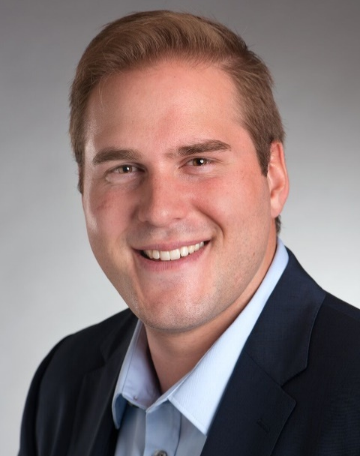
Thomas Scherz，销售经理
瑞士Sepro
Download high a resolution photo: http://www.collins-marcom.com/wp-content/uploads/Thomas-Scherz-HD-1.jpg

